


3 - CONDUITE A TENIR EN CAS D’URGENCE - PARTIE MEDECIN TRAITANT ou à préciser :

Académie : Département :
Fiche standard et fiches élaborées avec les sociétés savantes pour les pathologies les plus fréquentes sont disponibles sur Eduscol
Fiche spécifique N° 04

Nom/ Prénom : | Date de Naissance :
Numéros d’urgence spécifiques éventuels autres que le 15 ou le 112 :
Fiche établie pour la période suivante : A partir du (valable pour toute la durée de la scolarité dans le même établissement)
Dès les premiers signes, faire chercher la trousse d’urgence de l’enfant ainsi qu’un téléphone portable.

Evaluer la situation et pratiquer :
LES BONS REFLEXES

→ Rester calme et faire évacuer les autres élèves dans le calme en les rassurant.
→ Noter l'heure de début de la crise
→ Laisser l'élève allongé par terre et éloigner tout objet qui risque de le blesser.
→ Empêcher l’enfant de se blesser, en écartant les objets pour sécuriser son périmètre

🕾 Alerter ou faire alerter le SAMU 15 et suivre les
consignes du médecin
Surveiller l’enfant jusqu’à la fin de la crise

A NE PAS FAIRE :
→ Ne pas chercher à maîtriser l’enfant
→ Ne pas essayer de placer un objet entre ses dents
LES SIGNES

■ Perte de Connaissance
■Secousses musculaires involontaires
■Raideur généralisée du corps
■Contraction de la mâchoire
- Autre :
SI SIGNE DE GRAVITE

- Durée de perte de connaissance longue
> 5 minutes
- Répétition des crises
- Arrêt de la respiration

LES BONS REFLEXES

Contacter à nouveau le SAMU 15 et suivre les consignes du médecin
Si l’enfant ne respire pas,
pratiquer un massage cardiaque

Traitement éventuel

Dans tous les cas, ne pas oublier de tenir la famille informée.

Un courrier avec des informations médicales confidentielles sous pli cacheté à l’attention des services de secours peut être joint à cette fiche de conduite à tenir : Courrier joint : ☐ OUI ■ NON

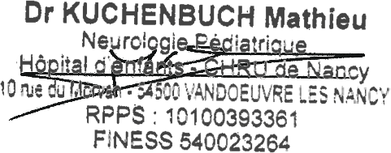
Cachet du médecin : Date : Signature du médecin :

© Direction générale de l’enseignement scolaire-MCT
Date :
Page 5 / 5

